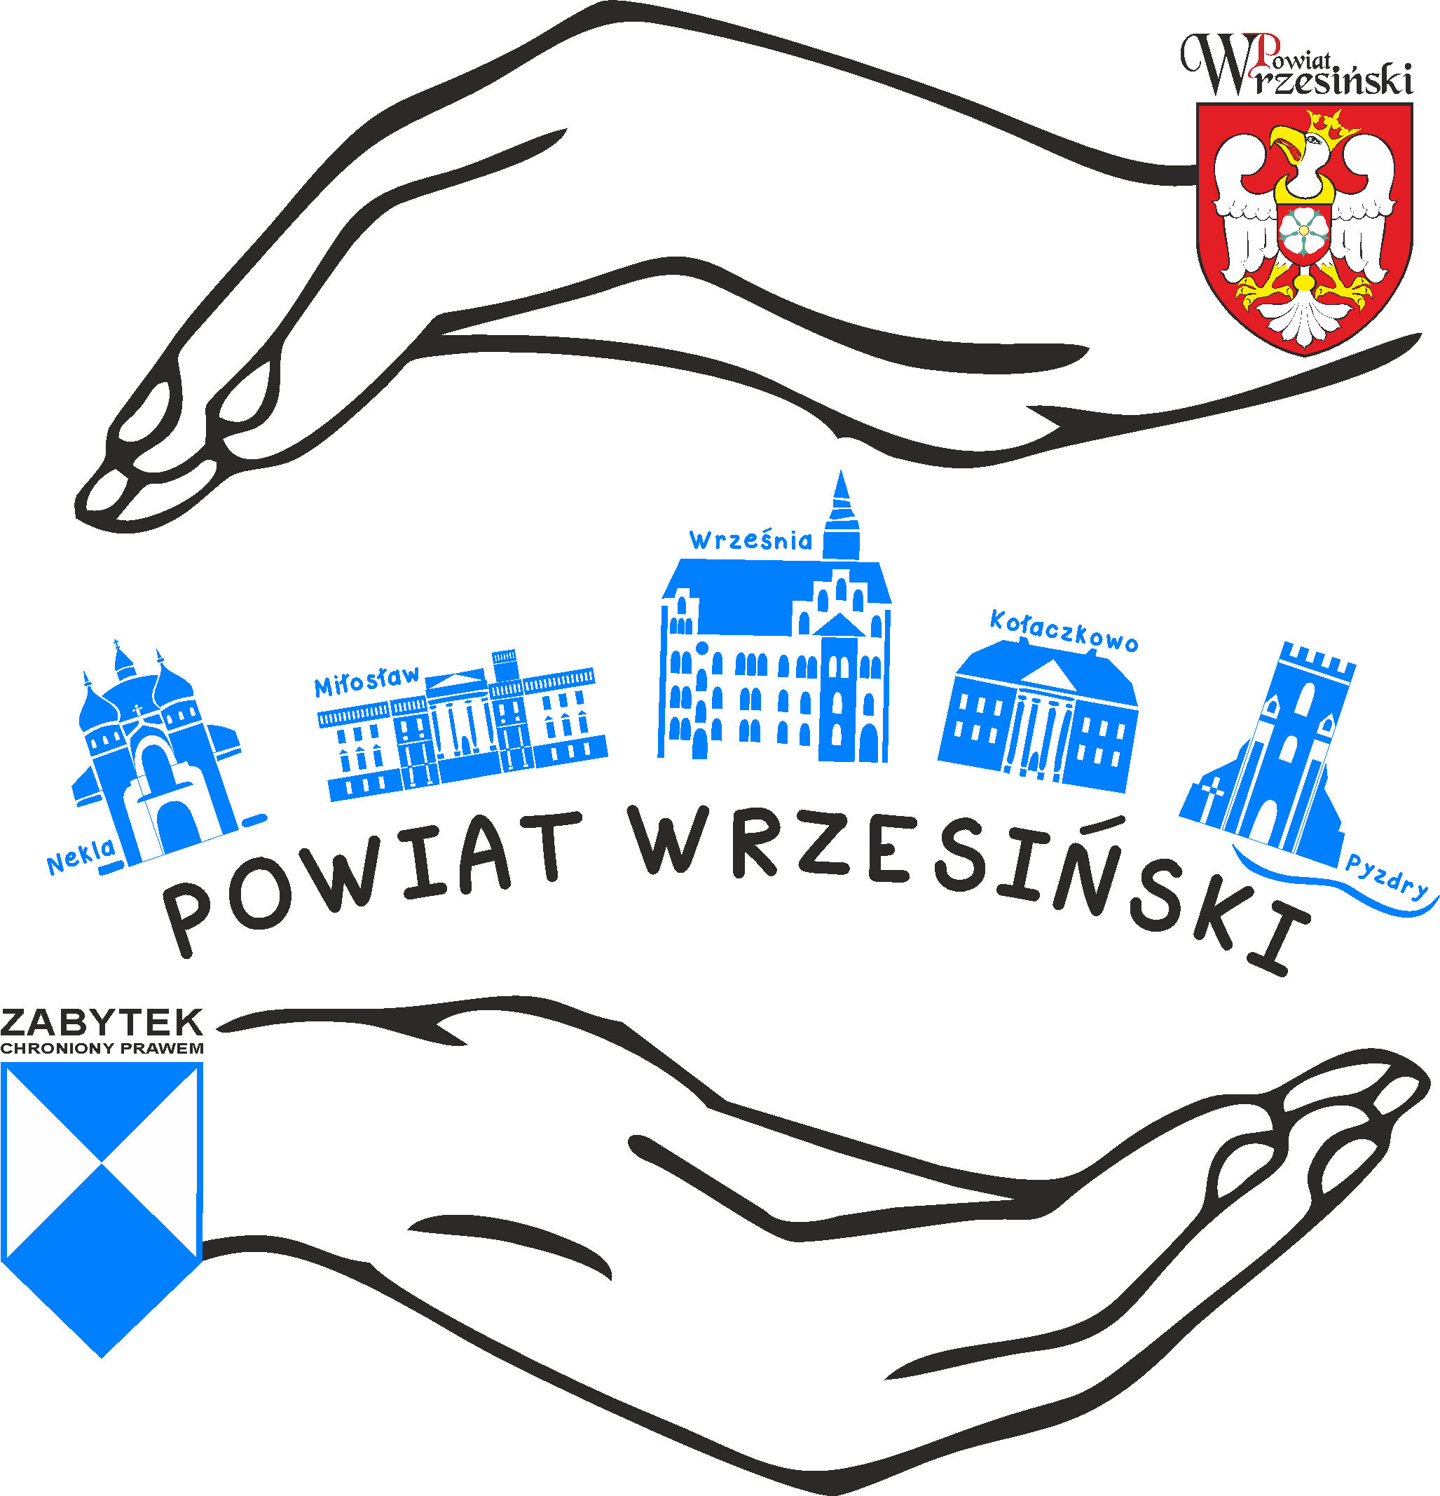
Załącznik do komunikatu

Formularz konsultacji projekt
„Powiatowego Programu Opieki nad Zabytkami
Powiatu Wrzesińskiego na lata 2022-2025”

Lp. | Dane | Miejsce na wpis
1. | Nazwa podmiotu zgłaszającego uwagę/ opinię/ propozycję (wpis lub pieczątka podmiotu) lub imię i nazwisko osoby fizycznej
2. | Dane do kontaktu – adres, numer telefonu, e-mail
3. | Treść uwagi/opinii/propozycji dot. Powiatowego Programu Opieki nad Zabytkami Powiatu Wrzesińskiego na lata 2022-2025 (ze wskazaniem dotychczasowego zapisu w projekcie Programu) | Sugerowana zmiana | uzasadnienie
4. | Na podstawie art. 6 ust. 1 lit. a) Rozporządzenia Parlamentu Europejskiego i Rady (UE) 2016/679 wyrażam zgodę na przetwarzanie moich danych osobowych w celach związanych z udziałem w konsultacjach społecznych Powiatowego Programu Opieki nad Zabytkami Powiatu Wrzesińskiego na lata 2022-2025
5. | Czytelny podpis
6. | Data wypełnienia formularza

Dziękujemy za zgłoszenie uwag, opinii i propozycji!
Uwagi można składać w formie pisemnej pocztą tradycyjną na adres:
Starostwo Powiatowe we Wrześni, ul. Chopina 10, 62-300 Września
lub w formie elektronicznej na adres e-mail:
konsultacje@wrzesnia.powiat.pl
Osoba kontaktowa w sprawie konsultacji:
Julia Sosna, inspektor w Wydziale Promocji, Spraw Społecznych i Sportu Starostwa Powiatowego we Wrześni, tel. 61 640 44 98, mail: julia.sosna@wrzesnia.powiat.pl

